青岛市社会保险事业局
关于机关事业单位领取社会保险待遇
资格认证工作有关问题的通知

各区、市社会保险经办机构，各有关单位：
根据《青岛市社会保险待遇领取资格认证经办规程（试行）的通知》（青人社字〔2018〕47号）文件规定，为做好机关事业单位领取社保待遇资格认证工作，现就有关问题通知如下：
- 关于认证模式
（一）资格认证采取大数据分析对比和参保单位管理相结合的方式。
（二）机关事业养老保险待遇资格认证工作原则上由所在单位负责。
（三）大数据信息整合人社、医保、卫生健康、交通、司法、银行等部门数据信息，引入大数据算法确定领取资格；并将个人通过经办窗口、手机APP认证的信息直接更新认证状态。
（四）大数据认证信息每月认证结果于次月4日更新。
（五）机关事业单位登录青岛市人力资源和社会保障局网上办事大厅，可获取大数据认证信息，单位只需在网上确认即可（见附件），无需到社会保险经办机构报送材料。
二、关于认证人员范围
（一）在我市社会保险经办机构领取养老待遇的机关事业单位离退休（职）人员。
（二）上述人员去世后，其遗属按规定享受遗属生活困难补助费，并在社会保险经办机构领取的人员（以下简称遗属）。
三、关于待遇管理
（一）大数据认证为每人设立独立的认证服务期：离退休（职）人员认证服务期为12个月；遗属认证服务期为6个月。
认证服务期开始时间为待遇领取人员最后取得领取养老待遇资格时间。认证服务期内正常发放养老待遇，认证服务期结束，将从次月起停发放养老待遇。
（二）单位可根据实际掌握的情况修改大数据提供的认证状态：将状态调整为“通过”的，认证服务期将自操作之月相应递延1个周期（12个月或6个月），如需补发养老金可在网上办事大厅对应模块操作；将状态调整为“不通过”的，认证服务期即结束，次月起暂停发放养老金。
（三）对认证“不通过”停发待遇后，发现仍然具备领取资格的人员，可由单位更新认证状态，提报相关材料在外网办理待遇恢复和补发业务，补发业务复核通过后次月恢复并补发。
（四）单位如发现大数据认证结果有误影响待遇发放的，可与社保经办机构机关事业养老待遇部门联系，以便调整完善系统算法。
四、关于认证要求
（一）单位每年至少确认一次认证信息，以保证正常领取待遇人员具备资格。对于大数据已认证通过的人员，每确认一次，认证服务期开始时间就会自动更新，服务期相应递延。
（二）单位对于大数据未获取认证信息的“待核实”人员必须及时认证；协助做好大数据养老资格认证的解释宣传工作。
（三）单位在开展认证工作的同时，应做好认证人员信息完善、更新等维护工作，信息维护的人员等同一次认证确认。
（四）资格认证工作要坚持依法合规，坚决杜绝证件认证和人情认证。对在认证工作中存在违法违纪的人员，按规定移送相关部门进行处理；情节严重、构成违法犯罪的，追究其刑事责任。

附件：机关事业单位养老待遇资格认证操作说明。

青岛市社会保险保险事业局
2019年6月5日

附件

机关事业单位养老待遇资格认证操作说明

1、登录青岛市人力资源和社会保障局官方网站（网址：http：//hrss.qingdao.gov.cn）。
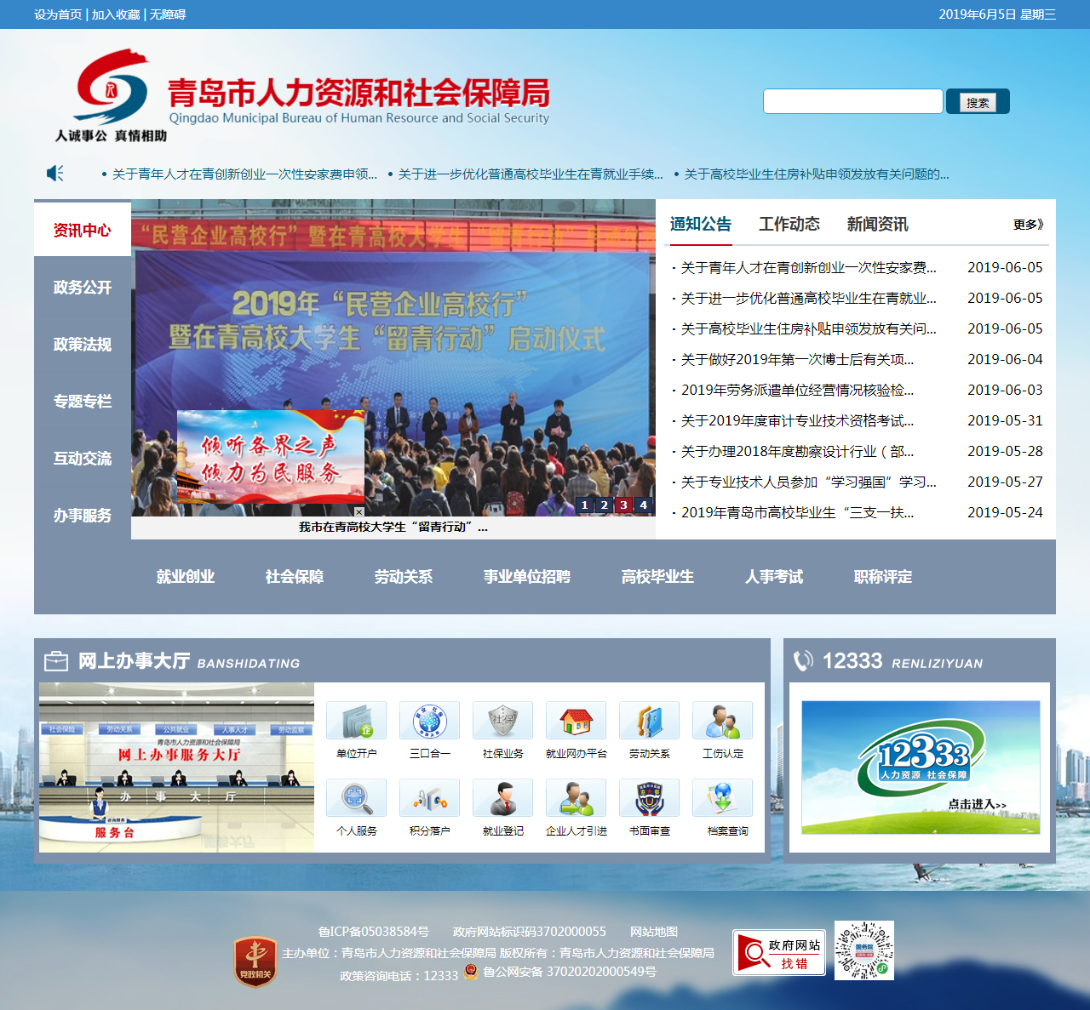

2、点击“社保业务”。
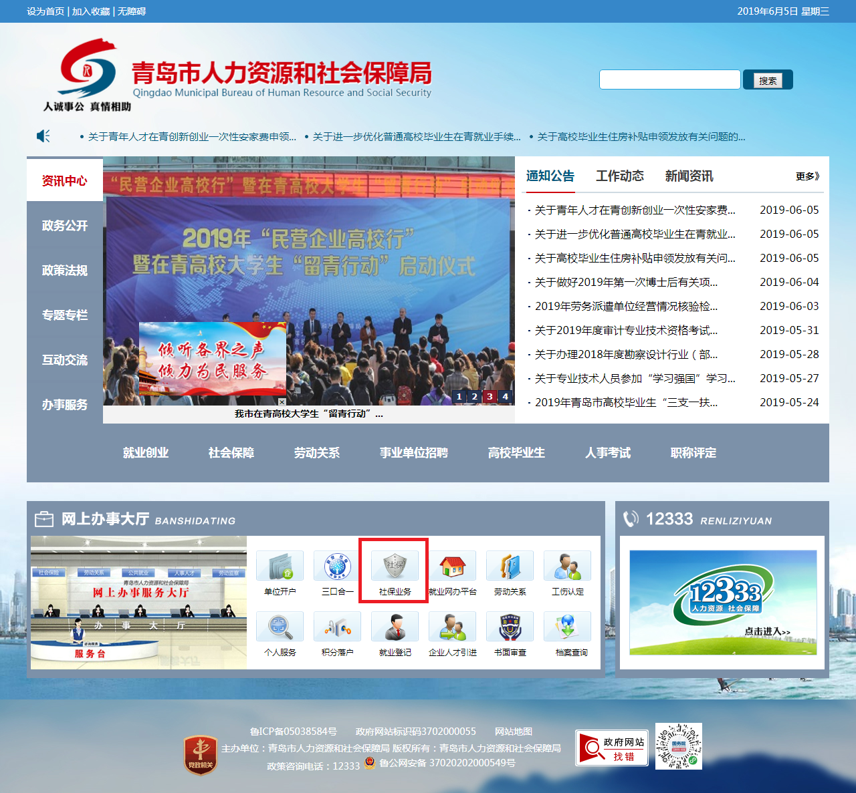
3、进入“单位服务”登陆页面，输入单位用户名和密码（用户名为单位社保编号）。
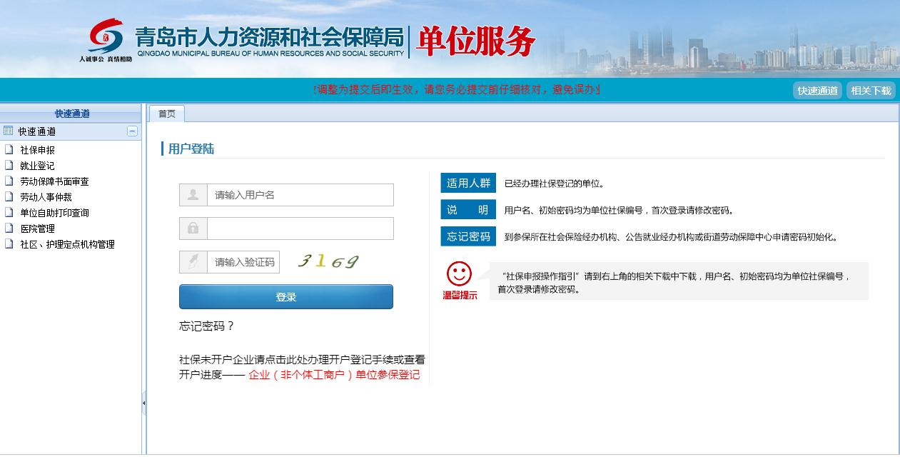
4、登陆后，点击右侧“社保待遇”模块，然后点击左侧“机关养老”，进入“机关养老资格认证”菜单
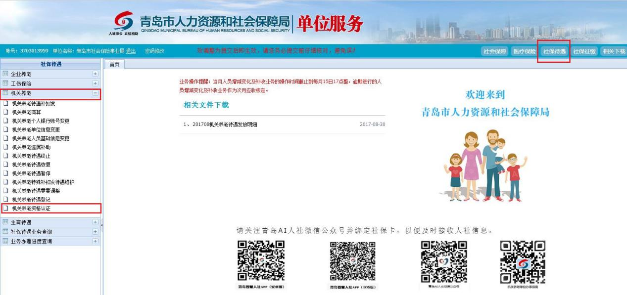
5、点击“查询”，可查询出当前单位账户中领取养老金的人员名单，默认查询离退休人员。如有在社保代发遗属补助的供养遗属，可将人员类别切换为“供养亲属”后再点击查询。查询出的人员名单分页展现，每页默认显示20条。人数较多时查询较慢，请耐心等待。
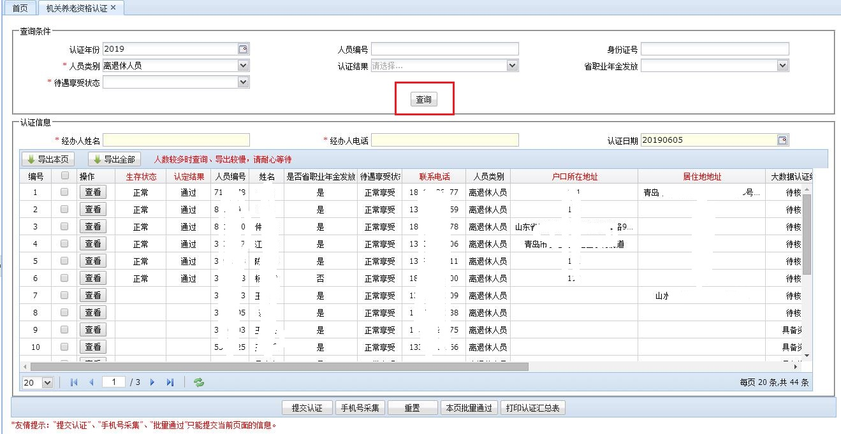

6、人员名单中展现人员的大数据认证信息，包括“大数据认证结论”、“大数据认证描述”、“认证有效期”、“最近行为”。“大数据认证结论”分为“具备资格”、“丧失资格”、“待核实”三类。人员名单已按照“丧失资格”、“待核实”在前，“具备资格”在后的顺序排序，请各单位重点关注“丧失资格”和“待核实”人员，务必于每月最后一日前提报这两类人员的认证信息。
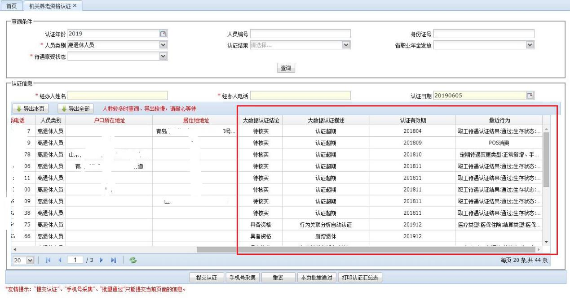
7、“丧失资格”、“待核实”人员，请如实选择人员“生存状态”。点选“生存状态”后在空白处单击鼠标左键即可自动关联“认定结果”，无需另行选择。人员的联系电话、户口所在地址、居住地地址如不完整或不准确，请直接点击相应项目补全或更新。联系电话、户籍地、居住地信息如不完整将无法提交。
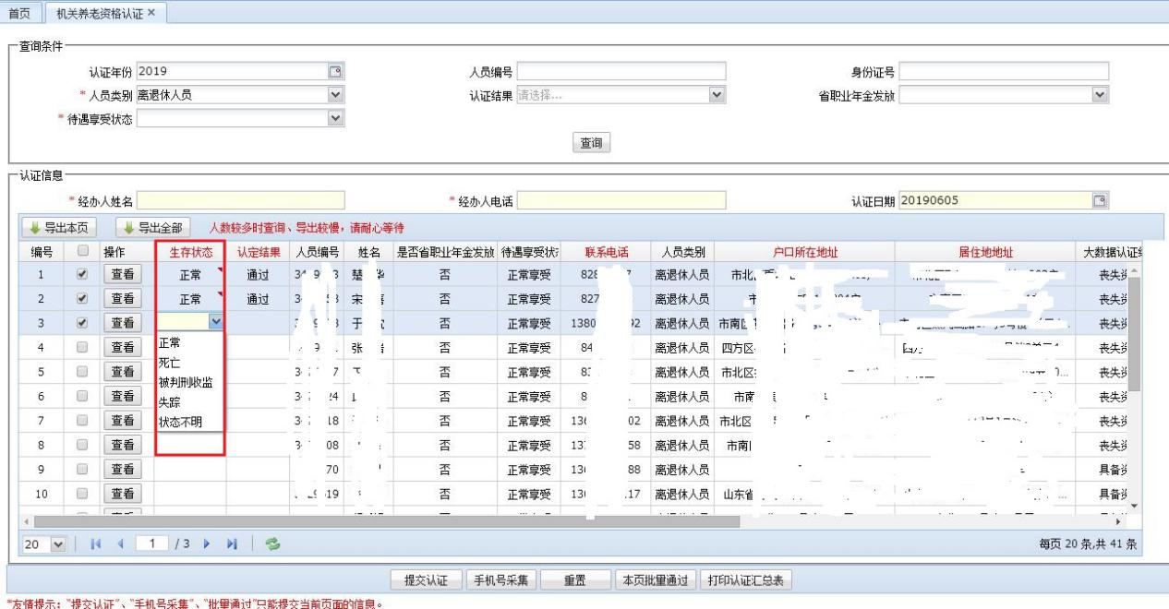
- 录入经办人姓名、经办人信息，点击“提交认证”按钮，提交已勾选人员的认证信息，可单条提交，也可多条提交。提示“保存成功”即提交成功（提交前维护的联系电话、户籍地、居住地信息会一并保存）
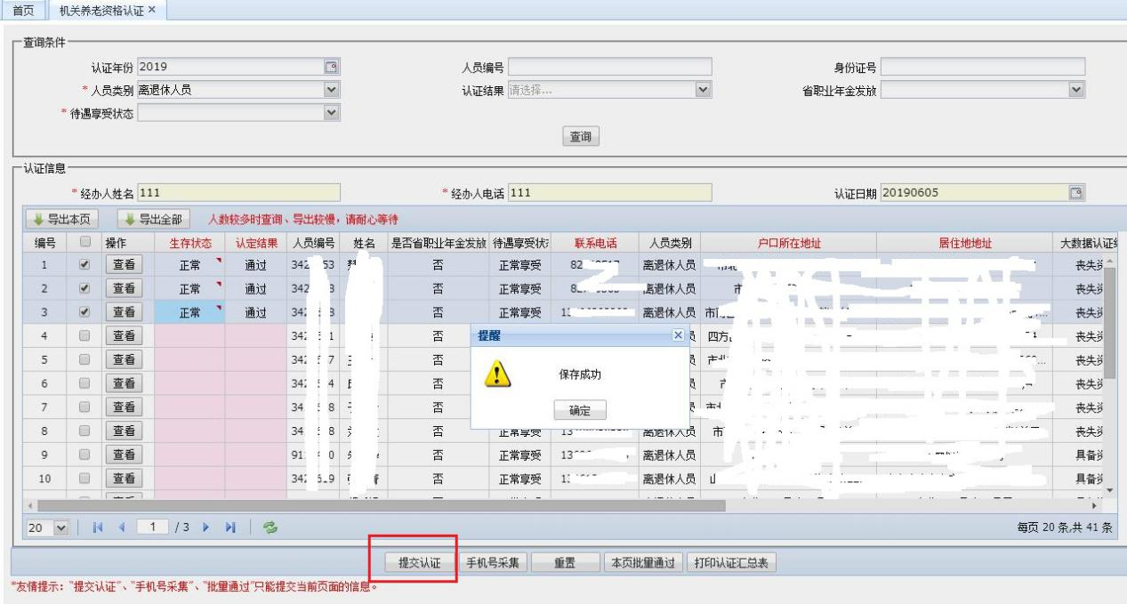
9、点击“本页批量通过”，会将当前页面全部人员的生存状态置为“正常”、认定结果置为“通过”并提交。提示“保存成功”即提交成功（提交前维护的联系电话、户籍地、居住地信息会一并保存）

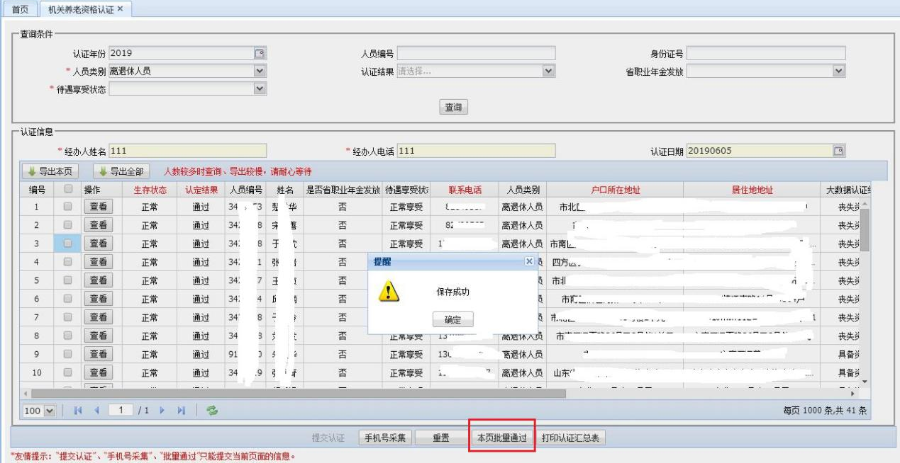
- 提交成功后资格认证即办理完毕，不需要打印认证汇总表报社保经办机构。
- 对于已确认不具备领取养老金资格的人员（如去世、被判刑），单位可以直接办理机关养老待遇终止，无需提交认证不通过信息。

